Звіт

З лабораторної роботи №12

«Параметри методів»

З дисципліни «Технології програмування захищених систем»

Студентки КБ-21

Купріної Лади Олександрівни

Завдання 1

Для введеного числа з клавіатури вивести вихідні параметри через метод:число, що введено з клавіатури, ціла частина та дробова частина цього числа, квадрат та корінь квадратний цього числа.

using System;

using System.Collections.Generic;

using System.Linq;

using System.Text;

using System.Threading.Tasks;

namespace ConsoleApp1

{

class Program

{

static void Main(string[] args)

{

Console.OutputEncoding = Encoding.UTF8;

Console.WriteLine("Введіть число:");

double number = Convert.ToDouble(Console.ReadLine());

double floor = Math.Floor(number);

double truncate = Math.Truncate(number);

double power = Math.Pow(number, 2);

double square = Math.Pow(number, 0.5);

Console.WriteLine("Ціле число: " + floor);

Console.WriteLine("Десяткова частина числа: {0}", number - truncate);

Console.WriteLine("Квадрат числа: " + power);

Console.WriteLine("Корінь: " + square);

Console.ReadLine();

}

}

}

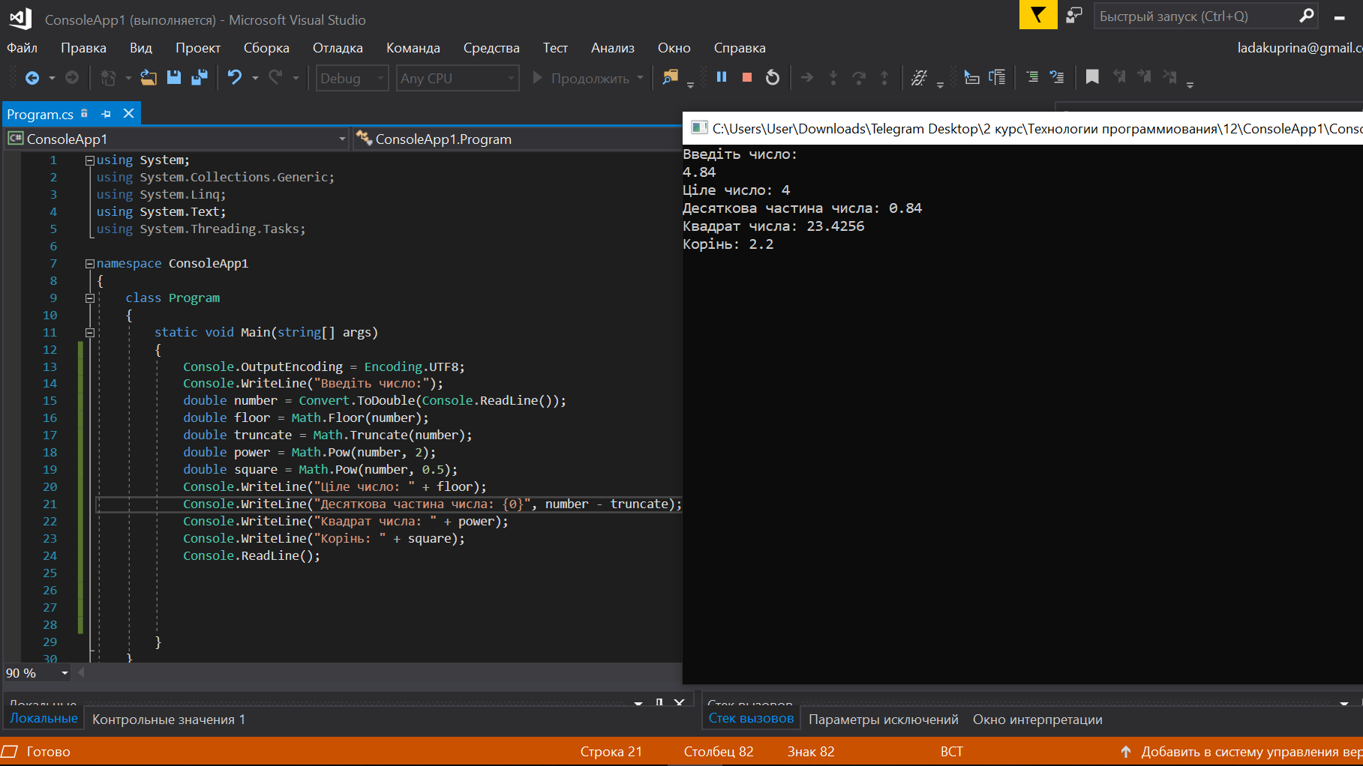

Завдання 2

Ми маємо два рядки. За допомогою параметра **ref**- здійснити обмін двох рядків (string).

using System;

using System.Collections.Generic;

using System.Linq;

using System.Text;

using System.Threading.Tasks;

namespace ConsoleApp2

{

class Swap

{

public static void swap(ref string s1, ref string s2)

{

string n;

n = s1;

s1 = s2;

s2 = n;

}

}

class Program

{

static void Main(string[] args)

{

Console.OutputEncoding = Encoding.UTF8;

string string1 = "Однажды в студеную зимнюю пору я из лесу вышел. Был сильный мороз.";

string string2 = "Гляжу, поднимается медленно в гору лошадка, везущая хворосту воз.";

Console.WriteLine("\n Початкові рядки: \n{0} \n{1} ", string1, string2);

Swap.swap(ref string1, ref string2);

Console.WriteLine("\n Кінцеві рядки: \n{0} \n{1} ", string1, string2);

Console.ReadLine();

}

}

}

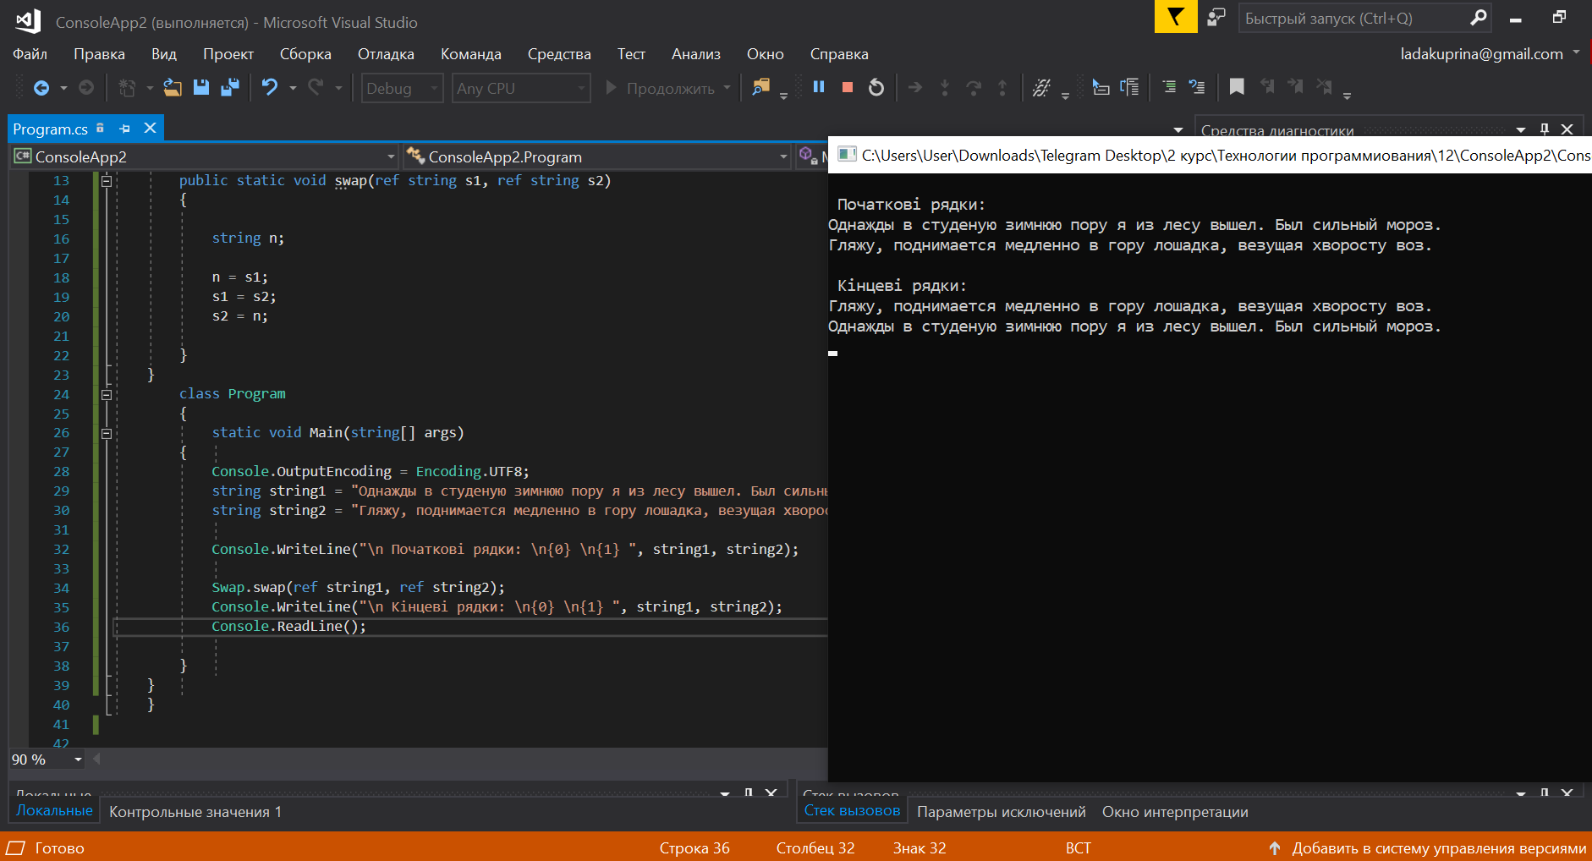

Завдання 3

ГСЧ генерирует случайное вещественное число. Если целая часть числа четная, то возвращается само число, отметка о четности (d= 0) и дробная часть, иначе возвращается тоже самое с отметкой о том, что целая часть нечетная (d= 1). И так возвращаются четыре значения. Возврат можно выполнить такими комбинациями: 1: 1 return и 3 –out; 2: 4out.

using System;

using System.Collections.Generic;

using System.Linq;

using System.Text;

using System.Threading.Tasks;

namespace ConsoleApp3

{

class check

{

public static int random(double x, out int a, out int d, out double c)

{

int n;

n = (int)x;

if (n % 2 == 0)

{

a = n; d = 0; c = x - a;

}

else

{

a = (int)x; d = 1; c = x - a;

}

return n;

}

}

class First

{

public static void Main()

{

int i, d, a;

double k1, c;

Random ran = new Random();

for (i = 0; i < 4; i++)

{

k1 = 100 * ran.NextDouble();

Console.WriteLine("\n k1 = " + k1);

check.random(k1, out a, out d, out c);

Console.WriteLine(" k1 = " + k1 + " a = " + a + " d = " + d + " d1 = " + c);

}

Console.ReadLine();

}

}

}

